Apreciados Padres de familia y queridos estudiantes reciban un cordial y fraterno saludo, agradezcamos a Dios que siempre nos guía y nos brinda la fortaleza para seguir adelante cada día. Continuando con nuestros procesos educativos desde “COLEGIO EN CASA” durante este segundo semestre del año. A continuación, encontraran la Guía # 8, la cual se desarrollará desde el día Lunes 14 de Septiembre hasta el viernes 02 de Octubre con actividades diarias para desarrollar y entregar a cada uno de los docentes según corresponda, la semana del 28 de Septiembre al 02 de Octubre es de trabajo personal de los estudiantes, entregas de evidencias y retroalimentación por parte de los docentes. Recuerden que cada día por medio del WhatsApp las directoras de curso del grado 101 y 102 les daremos las indicaciones por medio de audios, videos y fotografías explicativas de cómo se desarrollara cada una de las actividades a diario.
Además, es importante que tengan en cuenta que continuamos con los encuentros sincrónicos. (Virtuales)
A partir de esta semana enviaremos pequeños textos a diario para practicar lectura en voz alta, por favor enviar la evidencia de la lectura de estos a través de videos cortos por WhatsApp.
El día 23 de septiembre se realizará la entrega de informes académicos.

MATEMÁTICAS
GUÍA No. 8 – INTERDISCIPLINAR (PRIMARIA)
GRADO: Primero
DOCENTE | GRUPO | E-MAIL | Whapsatt
María Helena Solano Garcés | 101 | mhsolano@educacionbogota.edu.co | 3115285182
Diana Avella Ramírez | 102 | dmavellar@educacionbogota.edu.co | 3118312548

TEMA | PESADO Y LIVIANO
OBJETIVOS |  |  | INDICADOR (ES) DE DESEMPEÑO:
Reconoce la capacidad de diferentes objetos dando cuenta de resultados en aproximaciones matemáticas. |  |  | - Reconoce y diferencia que elementos del medio físico y natural son pesados y cuáles son livianos.
AREAS - ASIGNATURAS INVOLUCRADAS:  Matemáticas |  | PRODUCTO A ENTREGAR:  Video corto en donde se evidencia al estudiante pesando diferentes objetos de su entorno utilizando una balanza casera construida en familia.

FECHA DE DESARROLLO: LUNES 14 DE SEPTIEMBRE ENTREGA A DIRECTORAS DE CURSO: (101: MARIA HELENA SOLANO – 102: DIANA AVELLA RAMIREZ). ENCUENTRO VIRTUAL
ACTIVIDAD:
- Observa el video “PESADO Y LIVIANO” que tu profesora te enviara a través de WhatsApp.
- En el cuaderno de MATEMÁTICAS escribirán la fecha del día de hoy Lunes 14 de Septiembre de 2.020
- Escribir como título PESADO Y LIVIANO
- Copia la siguiente información en tu cuaderno, de manera organizada y clara.
Las expresiones más liviano y más pesado se pueden usar para comparar el peso de dos objetos.

Ejemplo:
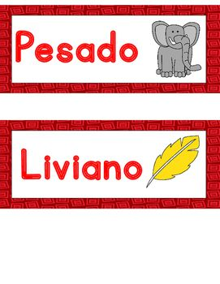

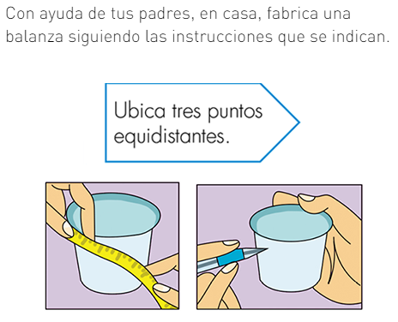
- ACTIVIDAD: Observa las siguientes imágenes y con ayuda de tus papás fabrica una balanza casera.
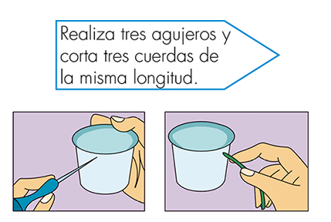

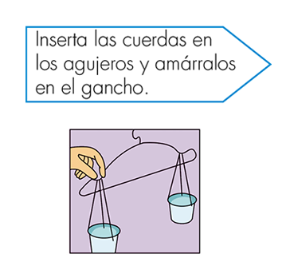

- Vas a realizar un video corto usando la balanza casera y vas a escoger 6 objetos que tengas en tu casa y los vas a pesar, en el video debes dar cuenta de cual es más pesado o más liviano y mostrar los objetos que pesas.

Por favor tener en cuenta el manejo del renglón y el uso de las mayúsculas en el momento de desarrollar la guía.

“Suficiente por este día, es hora de descansar”

NO OLVIDES TOMAR FOTO A TU CUADERNO CON LAS ACTIVIDADES REALIZADAS EL DIA DE HOY, EL VIDEO DE LA ACTIVIDAD Y ENVIARLAS A TU PROFESORA.

SOCIALES
GUÍA No. 8 – INTERDISCIPLINAR (PRIMARIA)
GRADO: Primero
DOCENTE | GRUPO | E-MAIL
Maria Helena Solano Garces | 101 | mhsolano@educacionbogota.edu.co  WhatsApp 3115285182
Diana Avella Ramírez | 102 | dmavellar@educacionbogota.edu.co  WhatsApp 3118312548

TEMA | - Diferencias étnicas  - Diferencias sociales y culturales
OBJETIVOS | INDICADOR (ES) DE DESEMPEÑO:
- Reconoce que todos somos diferentes. | - Identifica diferencias y semejanzas con compañeros (características físicas, origen geográfico, grupo étnico, creencias religiosas, entre otros) en el aula de clase.  - Respeta las diferencias de género, étnicas, culturales y religiosas que observa en los demás.
AREAS - ASIGNATURAS INVOLUCRADAS:  Catedra por la paz, Ética y Religión. | PRODUCTO A ENTREGAR:  Video, en el que los estudiantes expliquen algunas características de una región diferente a la que pertenece.
FECHA DE DESARROLLO: MARTES 15 DE SEPTIEMBRE, ENTREGA A DIRECTORAS DE CURSO: (101: MARIA HELENA SOLANO – 102: DIANA AVELLA RAMIREZ)
Por favor tener en cuenta el manejo del renglón y el uso de las mayúsculas en el momento de desarrollar la guía.

ACTIVIDAD:
- Observa el video: “DIFERENTES PERO IGUALES” que te enviará tu profesora a través de Whapsatt.
- En el cuaderno de Sociales escribe la fecha del día de hoy.
- Coloca como título: Somos diferentes.
- Escribir la siguiente conceptualización:
Cada persona es un ser humano único, aunque comparta algunas características con otras personas.
La variedad de gustos, rasgos físicos, creencias y formas de hacer las cosas que existen entre las personas se llama diversidad.

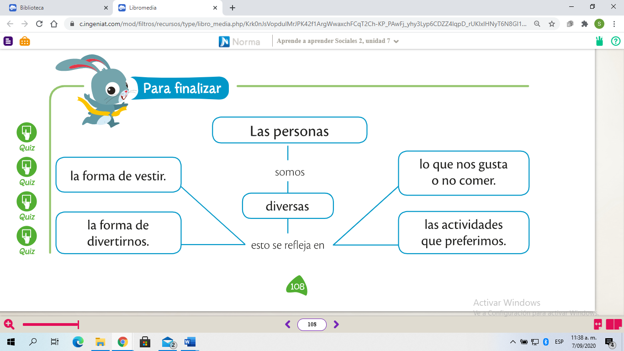

LAS FORMAS DE VESTIR: Nos vestimos dependiendo de nuestra edad, nuestro oficio o profesión, la ocasión, el clima y también aquello que nos gusta.

LA ALIMENTACIÓN: Dependiendo de la región del país en la que hemos crecido, de los productos disponibles en el mercado y de la edad, nos gustan unos alimentos más que otros.
EL ENTRETENIMIENTO: Algunas personas son muy activas y disfrutan viajando, practicando algún deporte o caminando. Otras prefieren actividades más calmadas como ir al cine, leer, hacer manualidades o cuidar el jardín.
- Completa la siguiente información en el cuaderno. Luego, pídele a tus hermanos, primos o amigos que tengas cerca que contesten lo mismo, no es necesario escribir las respuestas de ellos en el cuaderno, lo importante es comparar las respuestas y ver que no todos tenemos los mismos gustos o características físicas.
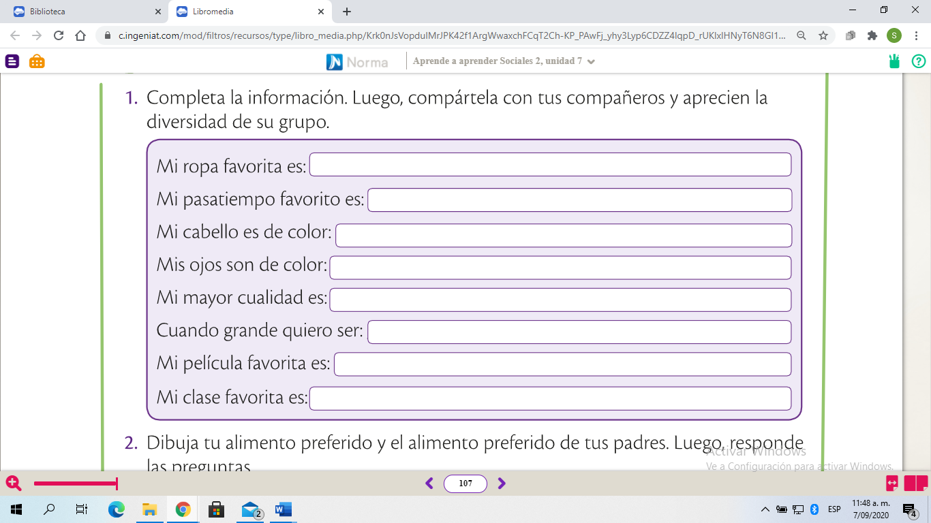

- Dibuja el alimento preferido:
TUYO (ESTUDIANTE) | DE TU PAPITO | DE TU MAMITA | DE TU HERMANIT@

¿A todos les gusta lo mismo?

- Averigua las costumbres de una región del país diferente a la tuya, puede ser: su plato típico, clima, vestuario, preferencias religiosas y a través de un corto video cuéntanos todo lo que aprendiste de ella, puedes vestirte como ellos, utilizando los materiales que tengas en tu casa.

NO IMPORTA LO DIFERENTES QUE SEAMOS, LO IMPORTANTE ES QUE REPETEMOS LA DIVERSIDAD Y VIVAMOS EN PAZ.

“Suficiente por este día, es hora de descansar”

NO OLVIDES TOMAR FOTO A TU CUADERNO CON LAS ACTIVIDADES REALIZADAS EL DIA DE HOY, EL VIDEO DE LA ACTIVIDAD Y ENVIARLAS A TU PROFESORA.

ARTES Y DANZAS
GUÍA No. 8 – INTERDISCIPLINAR (PRIMARIA)
GRADO: Primero
DOCENTE | GRUPO | E-MAIL
Claudia Cristancho Gómez  Artes Plásticas | 101 – 102 | ccristancho@educacionbogota.edu.co  WhatsApp 3053635769
Maritza Cáceres Gaitán  Danzas | 101 – 102 | micaceresg@educacionbogota.edu.co  WhatsApp 3203046126

TEMA | DIBUJO E IMITO A MIS ANIMALITOS
OBJETIVOS | INDICADORES DE DESEMPEÑO
- Ejercitar en los niños atención y orientación en el espacio a través del dibujo en cuadrícula.  - Expresar a través del cuerpo diferentes posturas relacionadas a los animales.  - Crear conciencia corporal en los estudiantes a través de la imitación de animales. | - Trabaja con atención y se ubica espacialmente al realizar sus dibujos en cuadrícula.  - Observa y analiza imágenes para expresarlas con su cuerpo.  - Relaciona las posturas de su cuerpo con el sonido de cada animal representado.
AREAS - ASIGNATURAS INVOLUCRADAS | PRODUCTO A ENTREGAR
Artes Plásticas  Danzas | -Enviar la fotografía de tus dibujos con color en tu cuaderno cuadriculado a tu profesora de artes.  -Realizar un corto video de las posturas y enviar a la docente de danzas.
FECHA DE DESARROLLO Y ENCUENTRO SINCRONICO: MIERCOLES 16 DE SEPTIEMBRE HORA: 4:00 PM
DIBUJO A MIS ANIMALITOS EN CUADRÍCULA
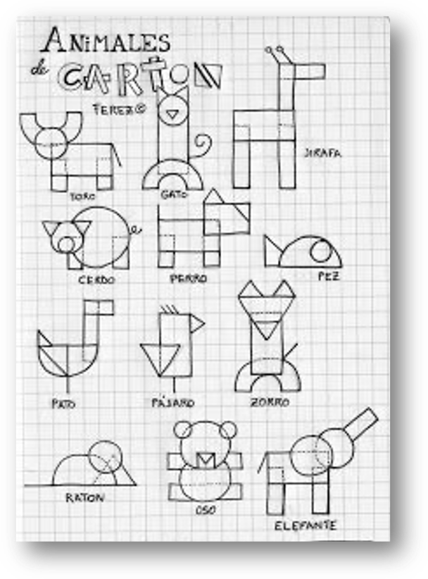
El método de realizar dibujos en cuadrícula se remonta a los antiguos egipcios y ha sido utilizado por los artistas durante siglos como una herramienta para la creación de proporciones correctas.

En esta ocasión vamos a dibujar algunos de nuestros animalitos preferidos para realizar nuestra actividad.

Ten en cuenta las siguientes formas para realizar tus dibujos.


ACTIVIDAD 1
- Escoge cinco de tus animales favoritos que encuentres aquí y dibújalos en tu cuaderno cuadriculado.
- Anima creativamente a tus animalitos con ojos y colorea cada figura.
- Toma la fotografía de tus dibujos (incluyéndote en ella).

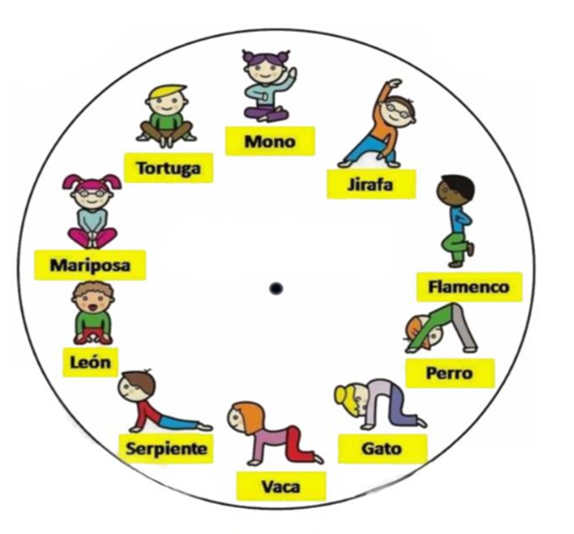

Las diferentes posturas de animales se relacionan con ejercicios de yoga, donde se revitaliza el cuerpo logrando flexibilidad, conciencia corporal, motricidad gruesa y equilibrio entre la mente y el cuerpo.

ACTIVIDAD 2:
- Observo muy detenidamente las imágenes y las posiciones de cada una de ellas.
- En un lugar de mi casa me ubico para realizar cada postura, la cual representa a un animal.
- Al realizar la postura del animal voy a tratar de imitar el sonido correspondiente a cada uno
- de ellos.
- Utilizare ropa cómoda para realizar esta actividad.
- Realizar un corto video donde se evidencie el trabajo de la representación de estos 10 animales.

CIENCIAS NATURALES
GUÍA No. 8 – INTERDISCIPLINAR (PRIMARIA)
GRADO: Primero
DOCENTE | GRUPO | E-MAIL | Whapsatt
María Helena Solano Garcés | 101 | mhsolano@educacionbogota.edu.co | 3115285182
Diana Avella Ramírez | 102 | dmavellar@educacionbogota.edu.co | 3118312548

TEMA | RECICLAJE
OBJETIVOS |  | INDICADOR (ES) DE DESEMPEÑO:
Identificar la importancia del reciclaje en el cuidado del medio ambiente |  | - Reconoce como se puede reciclar desde casa.
AREAS - ASIGNATURAS INVOLUCRADAS:  Ciencias Naturales |  |  | PRODUCTO A ENTREGAR:  Video donde los estudiantes den a reconocer que procesos de reciclaje llevan a cabo en sus hogares.

FECHA DE DESARROLLO: JUEVES 17 DE SEPTIEMBRE ENTREGA A DIRECTORAS DE CURSO: (101: MARIA HELENA SOLANO – 102: DIANA AVELLA RAMIREZ). ENCUENTRO SONCRÓNICO.
ACTIVIDAD:
- Observa los siguientes videos “RECICLAJE” que tu profesora te enviara a través de WhatsApp.

- En el cuaderno de CIENCIAS escribirán la fecha del día de hoy Jueves 17 de Septiembre de 2.020

- Escribir como título RECICLAJE

- Copia la siguiente información en tu cuaderno, de manera organizada y clara.

Reciclaje: Es un proceso donde las materias primas que componen los materiales que usamos en la vida diaria como el papel, vidrio, aluminio, plástico, etc., una vez terminados su ciclo de vida útil, se transforman de nuevo en nuevos materiales. Cuando reciclamos aplicamos las 3 R

Reciclar: Es el proceso mediante el cual productos de desechos, son nuevamente utilizados.

Reutilizar: Quiere decir no desechar las cosas cuando aún son útiles. Podemos compararlo al ciclo del agua: El agua se utiliza una y otra vez.

Reducir: Quiere decir utilizar menos materia prima, menos agua y menos energía.

ACTIVIDAD
- Vas a realizar un video corto en donde des a conocer como reciclan en casa, mostrando que actividades hacen para reciclar.

Por favor tener en cuenta el manejo del renglón y el uso de las mayúsculas en el momento de desarrollar la guía.
“Suficiente por este día, es hora de descansar”

NO OLVIDES TOMAR FOTO A TU CUADERNO CON LAS ACTIVIDADES REALIZADAS EL DIA DE HOY, EL VIDEO DE LA ACTIVIDAD Y ENVIARLAS A TU PROFESORA.

ESPAÑOL
GUÍA No. 8– INTERDISCIPLINAR (PRIMARIA)
GRADO: Primero
DOCENTE | GRUPO | E-MAIL
Maria Helena Solano Garces | 101 | mhsolano@educacionbogota.edu.co  WhatsApp 3115285182
Diana Avella Ramírez | 102 | dmavellar@educacionbogota.edu.co  WhatsApp 3118312548

TEMA | - Textos líricos: Trabalenguas y coplas.
OBJETIVOS |  | INDICADOR (ES) DE DESEMPEÑO:
- Identifica las características de un trabalenguas, rimas y coplas. |  | - Disfruta de la lectura de trabalenguas, rimas y coplas.
AREAS - ASIGNATURAS INVOLUCRADAS:  Español |  | PRODUCTO A ENTREGAR  Enviar un video en el que el estudiante presente la copla, rima o trabalenguas elegido.
FECHA DE DESARROLLO: VIERNES 18 DE SEPTIEMBRE. ENTREGA A DIRECTORAS DE CURSO: (101: MARIA HELENA SOLANO – 102: DIANA AVELLA RAMIREZ)
Por favor tener en cuenta el manejo del renglón y el uso de las mayúsculas en el momento de desarrollar la guía.
Recuerda: Tu profesora enviará un audio con la narración que aparece en la guía.

ACTIVIDAD:
- Observa el video “TRABALENGUAS PARA NIÑOS” que tu profesora te enviara a través de WhatsApp.
- En el cuaderno de español escribir la fecha del día de hoy.
- Colocar como título: Juegos de palabras.

- Escribir la siguiente conceptualización:

Existen unos textos de tradición oral, conocidos como juegos de palabras con los cuales se puede cantar, repetir sin equivocarse o jugar. Estos usan el lenguaje de forma creativa y divertida. Sirven para que los niños sean agiles al momento de expresarse.

Ejemplos de juegos de palabras:

TRABALENGUAS: Son poemas y cantos divertidos, difíciles de pronunciar.

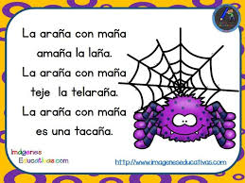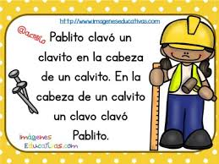

COPLAS: Son canciones populares para jugar.

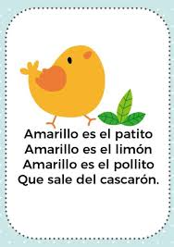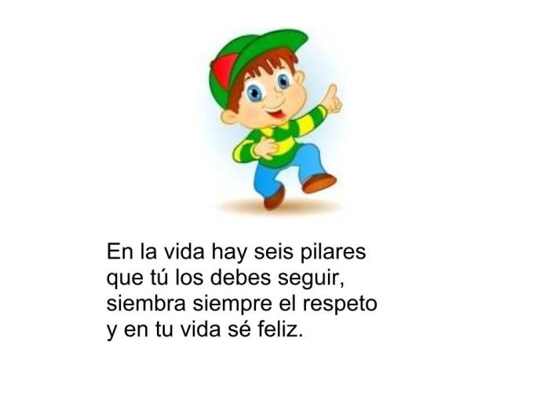

- Busca un trabalenguas o copla de tu agrado, memorízalo y envíanos un video en el que lo recites, puedes personificarte, es decir, vestirte de acuerdo al tema del juego de palabras seleccionado. Puedes elegir un trabalenguas de los que aparecen en el video “TRABALENGUAS PARA NIÑOS”

“Suficiente por este día, es hora de descansar”

NO OLVIDES TOMAR FOTO A TU CUADERNO CON LAS ACTIVIDADES REALIZADAS EL DIA DE HOY, EL VIDEO DE LA ACTIVIDAD Y ENVIARLAS A TU PROFESORA.

LECTURA
GUÍA No. 8– INTERDISCIPLINAR (PRIMARIA)

GRADO: Primero
TEMA | EMOCIONES. LA ALEGRÍA
OBJETIVOS | INDICADOR (ES) DE DESEMPEÑO:
Fomentar en los estudiantes martianos la alegría a través de los poemas. | Reconocer la importancia de las emociones.
ÁREAS - ASIGNATURAS INVOLUCRADAS:  Español - Ética | PRODUCTO A ENTREGAR. Diseñar en una hoja tamaño oficio el poema “Soy feliz”, realizar su dibujo, responder a las preguntas planteadas y luego archivar en la carpeta de ética. Recuerda que lo importe es la reflexión en familia.

ACTIVIDADES:
FECHA DE DESARROLLO: LUNES 21 DE SEPTIEMBRE ( LECTURA)
ACTIVIDAD:
- Léele el siguiente poema a tu hijo o hija e interpreta el mensaje que nos deja.

¡Soy feliz!,
gritó un lucero
a voces al firmamento
y la luna y las estrellas
contestaron al momento:
Nos alegramos por ti,
pero deberías callar
es hora de echar la siesta
y queremos descansar.
¡Deja ya de molestar!
Marisa Alonso Santamaría
Segoviana
Ahora
- Comenta en familia cuantos personajes participan en el poema.
- ¿Qué emoción se refleja en el poema?

EDUCACIÓN FÍSICA
GUÍA No. 8– INTERDISCIPLINAR (PRIMARIA)
GRADO: Primero
DOCENTE | GRUPO | E-MAIL
Helvert Sarmiento | 1° y 2° | hsarmiento@educacionbogota.edu.co  Whatsapp 3212892451

TEMA |  | Motricidad gruesa: balanceo
OBEJTIVOS |  | INDICADOR (ES) DE DESEMPEÑO:
Desarrollar habilidades motrices necesarias en todas las etapas de la vida.  Fortalecimiento de la motricidad gruesa. |  | Debe afrontar con responsabilidad el trabajo en casa de acuerdo con el adecuado aprovechamiento del tiempo en la preparación de las actividades.
AREAS - ASIGNATURAS INVOLUCRADAS:  Educación física | PRODUCTO A ENTREGAR  Enviar video corto o fotografías de uno de los entrenamientos en casa y de la actividad el reto motriz y/o informe escrito sobre el trabajo realizado.
ACTIVIDADES:
FECHA DE DESARROLLO: MARTES 22 de SEPTIEMBRE
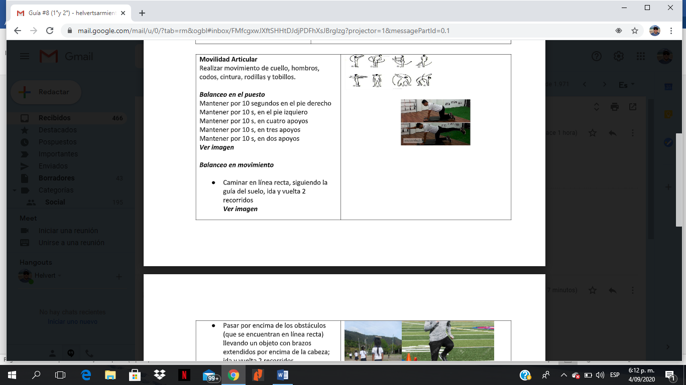
ACTIVIDAD

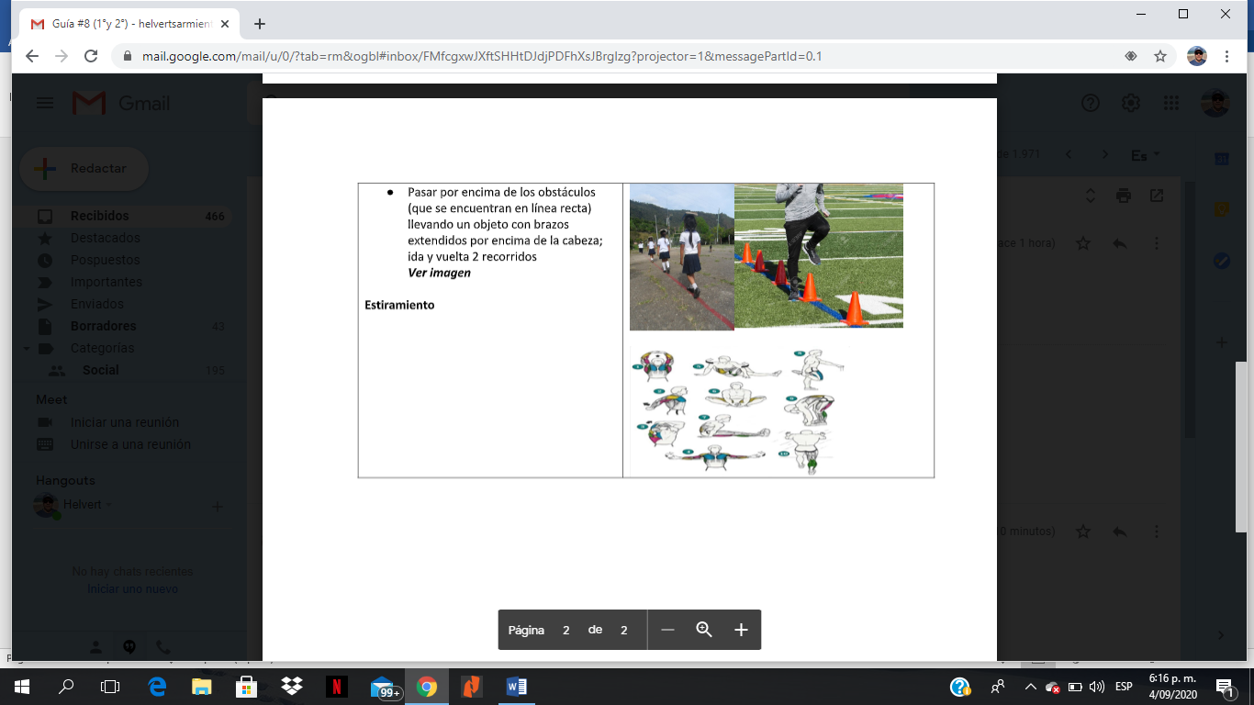

INFORMÁTICA
GUÍA No. 8– INTERDISCIPLINAR (PRIMARIA)
GRADO: Primero
DOCENTE | GRUPO | E-MAIL
JUAN CARLOS VIZCAINO APONTE | 101 | JOSEMARTITECNOLOGIA@GMAIL.COM
 | 102 | WHATSAPP 3134588608

TEMA | DISPOSITIVOS TECNOLOGICOS
OBEJTIVOS |  | INDICADOR (ES) DE DESEMPEÑO:
- Observar objetos tecnológicos de su entorno, identificando ¿Qué es? ¿para qué sirve? y ¿Cómo se utiliza?  - Elaborar un juego de parejas, dibujando y coloreando de manera que se observe con detalle cada objeto. |  | Identifica elementos tecnológicos en diferentes entornos, cuestionando su funcionamiento y utilidad.
AREAS - ASIGNATURAS INVOLUCRADAS:  Tecnología |  | PRODUCTO A ENTREGAR  Juego de Parejas de 20 piezas en cualquier material.
ACTIVIDADES:
FECHA DE DESARROLLO: JUEVES 24 DE SEPTIEMBRE 2020
La memoria es esencial para el aprendizaje, las habilidades comunicativas y sociales de los niños. Los juegos de memoria tradicionales, como encontrar parejas pueden ayudarnos a estimular la asociación.
Para esta guía, debemos crear parejas en donde vamos a identificar para cada elemento
¿Qué es? ¿Para qué sirve? y ¿Cómo se utiliza?
Para los siguientes elementos tecnológicos crea una pareja en la que especifiques para que sirve y como se utiliza.
Identifica los siguientes objetos.
Piensa en voz alta ¿Qué es? ¿Para qué sirve? y ¿Cómo se utiliza?
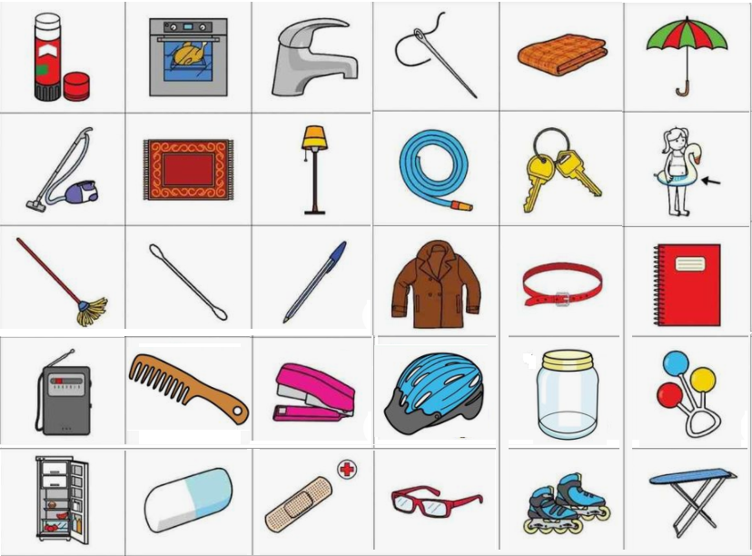
Selecciona 10 figuras de las presentadas que más te gusten y has lo siguiente:
- Dibuja, o recorta y pega (como quieras) los objetos dentro de un cuadrado verificando que al voltear la ficha no se vea.
- Has una pareja para cada objeto en donde escribas: ¿PARA QUÉ SIRVE?
¿CÓMO SE UTILIZA?

Ejemplos:
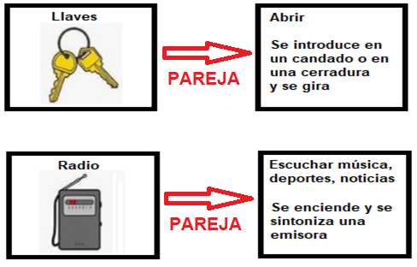
Realiza tus parejas en el material que desees.
Luego de realizar tus 10 parejas (20 fichas), póngalas boca-abajo y juega con tus familiares a encontrar por turnos la mayor cantidad de parejas.
- Puedes tomarle fotos a tu trabajo y enviarlas por correo de internet, al Correo: Josemartitecnologia@gmail.com
- Puedes tomarle fotos a tu trabajo y enviarlas por WhatsApp de internet al Número: 313.458.8608

INGLÉS
GUÍA No. 8– INTERDISCIPLINAR (PRIMARIA)
GRADO: Primero
DOCENTE | GRUPO | E-MAIL
ALEJANDRO HERRERA HERNANDEZ | 101 y 102 | waherrera@educacionbogota.edu.co  WhatsApp: 315 6537033

TEMA | FARM ANIMALS
OBEJTIVOS |  | INDICADOR (ES) DE DESEMPEÑO:
Reconocer vocabulario básico de los animales de la granja en inglés (Farm Animals) |  | Comprende el lenguaje básico sobre temas del contexto y del diario vivir.
AREAS - ASIGNATURAS INVOLUCRADAS:  INGLÉS |  | PRODUCTO A ENTREGAR  Foto de la actividad desarrollada.
ACTIVIDADES:
FECHA DE DESARROLLO: VIERNES 25 DE SEPTIEMBRE.
ACTIVIDAD
- Observa el video de los animales de la granja en inglés y coloca el nombre a cada uno.
https://www.youtube.com/watch?v=hewioIU4a64

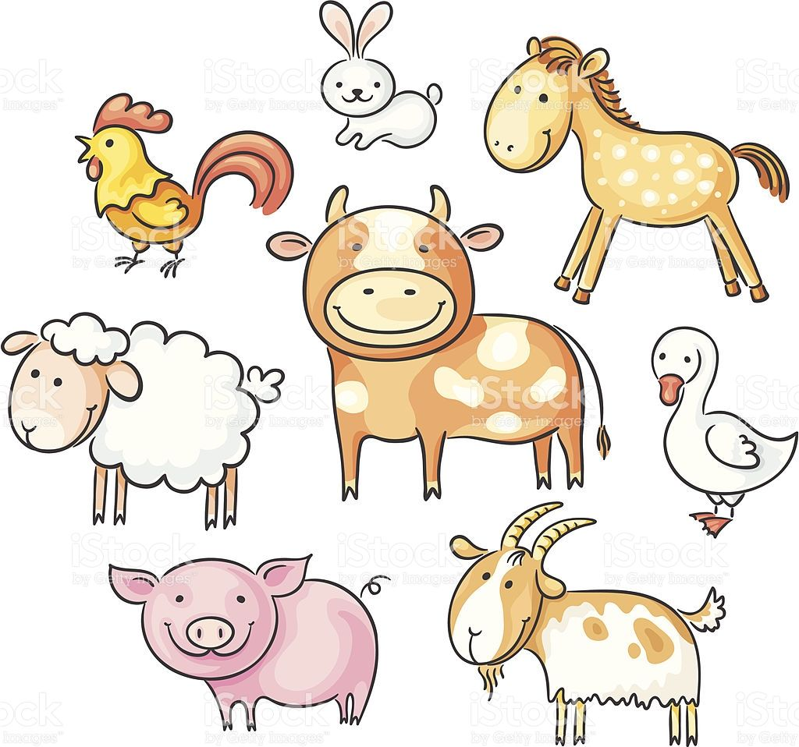
PIG

- Ayuda al Little duck a encontrase con su madre.
